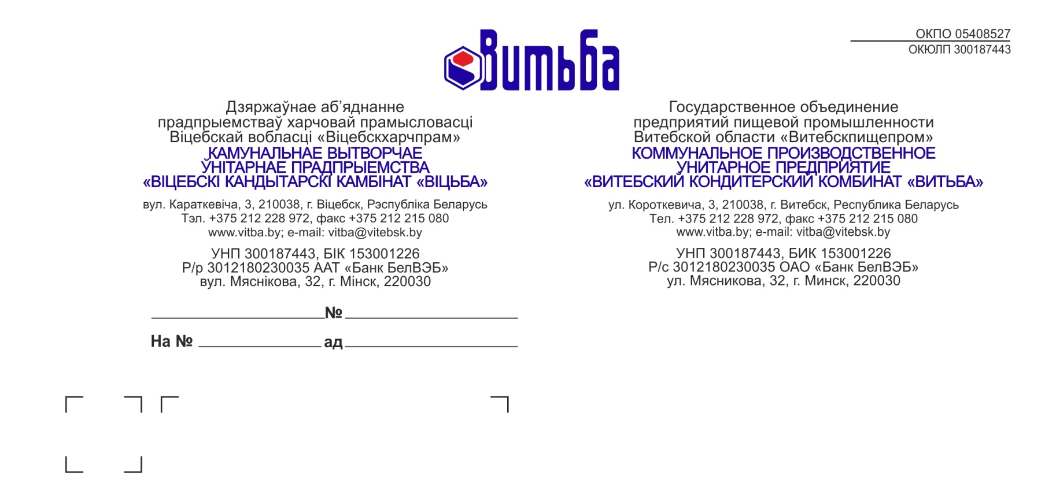
Предложение о сотрудничестве.
«Витебский кондитерский комбинат «Витьба» приглашает к сотрудничеству!
Наши плюсы как производителя и делового партнера:
- более чем 20-летний опыт работы на рынках сухих завтраков и кондитерских изделий;
- лидирующее положение на белорусском рынке сухих завтраков (доля рынка свыше 60%);
- весомые позиции на белорусском рынке кондитерских изделий (в пятерке крупнейших производителей мучных кондитерских изделий в РБ);
- высокотехнологичное производство со среднемесячным объёмом выпуска сухих завтраков более 500 тонн, кондитерских изделий более 580 тонн;
- широкий ассортимент продукции, включающий более 120 наименований продукции;
- высокое качество выпускаемой продукции, подтвержденное сертификатами СТБ ИСО 9001-2009 в Национальной системе сертификации Республики Беларусь, DIN EN ISO 9001:2008 в Немецкой системе аккредитации, а также системы НАССР;
- широкая география поставок: Российская Федерация, Украина, Молдова, Казахстан, Соединенные Штаты Америки, Эстония, Объединенные Арабские Эмираты.

Лидеры продаж:
Продукт | Отличительные черты и конкурентные преимущества
Мультизерновые хлопья «Витьба» фитнесс-серии (с пшеничными отрубями и пшеничными зародышами) | - «европейский» дизайн упаковки, подчеркивающий натуральность, экологичность, пользу продукта;  - значительное ценовое преимущество перед конкурентами;  - содержат в основе злаковые культуры - кукурузу, овес, пшеницу, рис;  - актуальный продукт в условиях стремительного роста рынка диетических продуктов;  - продукт-обладатель диплома Победителя I степени в номинации Здоровое питание в рамках XV Республиканского конкурса потребительских предпочтений «Продукт года».
Вафельные трубочки «Вивайли» в молочной глазури | - продукт не имеет аналогов в странах СНГ;  - содержит натуральные ингредиенты в начинках: обжаренный арахис, кокосовая стружка, измельченные зерна кофе, натуральные ром и коньяк в серии «элит»;  - отличается особенной нежностью благодаря инновационному технологическому решению - нанесение начинки по корпусу трубочки, а не заполнение ее целиком;  - продукт-обладатель серебряной медали конкурса «Лучший продукт» в рамках 20-й международной выставки продуктов питания «Продэкспо - 2012» , г. Москва, и золотой медали Международного смотра качества кондитерских изделий 2013, Международная промышленная академия, г. Москва.
Вафельный батончик Vitba.by в молочной глазури | - посыпка наносится по пяти граням батончика;  - не имеющие аналогов виды посыпок: кукурузные хлопья, кусочки грильяжа;  - актуальный, яркий дизайн упаковки, отражающий динамичный характер торговой марки;  - продукт-обладатель золотой медали Международного смотра качества кондитерских изделий 2013, Международная промышленная академия, г. Москва.
Вафельные рулетики «Витьба» | - упаковка (коррекс) и технология производства позволяют обеспечить высокую сохранность продукта и избежать лома при транспортировке;  - «уникальная рецептура», оригинальная форма (с S-образной петлей в середине), что делает вафельный лист особенно нежным и хрустящим;  - конкурентоспособная цена;  - продукт-обладатель золотой медали Международного смотра качества кондитерских изделий 2013, Международная промышленная академия, г. Москва.
Снеки «Сольков» с несладкими посыпками | - уникальный продукт, принципиально новый на рынке снеков;  - произведены по современной экструзионной технологии, которая позволяет сохранить полезные свойства злаковых культур;  - отличная альтернатива привычным видам снеков (чипсы, сухарики и пр.);  - в отличие от многих традиционных снеков не проходят обжарки в масле.
Диабетическая продукция торговой марки «Забота» (вафли, вафельные трубочки, печенье с начинкой, подушечки с начинкой) | - широкий ассортимент диабетической продукции белорусского производства;  - стильная функциональная упаковка, удобная для выкладки на торговых площадях;  - конкурентоспособная цена;  - актуальная ассортиментная линейка в условиях роста рынка диабетической продукции;  - продукт-обладатель диплома Победителя I степени в номинации Здоровое питание в рамках XIV Республиканского конкурса потребительских предпочтений «Продукт года».

Ознакомиться с полным каталогом продукции, а также получить информацию об условиях сотрудничества, вы можете, связавшись с производителем:
КУП «Витебский кондитерский комбинат «Витьба»
210038, г. Витебск, ул. Короткевича, 3
www.vitba.by
Отдел внешнеэкономической деятельности КУП ВКК «Витьба»
Тел.: +375 (212) 487-582
Факс +375 (212) 487-093
e-mail: vitba_ovd@mail.ru

